Методичні рекомендації вчителям англійської мови
щодо дистанційного оцінювання навчальних досягнень
учнів 5 – 11 та 1 – 4 класів

Моліна О.О., методист Центру методичної та аналітичної роботи КВНЗ «Харківська академія неперервної освіти», магістр, перша кваліфікаційна категорія

1. Особливості оцінювання навчальних досягнень учнів в умовах дистанційного завершення навчального року

У листі Міністерства освіти і науки України № 1/9-213 від 16.04.2020 «Щодо проведення підсумкового оцінювання та організованого завершення 2019/2020 навчального року» зазначено: «Оцінювання є невід'ємною частиною процесу навчання, дистанційне навчання не є винятком».
Навчальний матеріал, який учні мають опанувати самостійно в умовах віддаленого навчання, об’ємний за обсягом і нерідко складний для опрацювання в домашніх умовах. З огляду на це, кожен учитель має спільно з учнями та їхніми батьками виробити підходи до навчання, контролю та оцінювання результатів навчальної діяльності школярів в умовах карантину.
Отримання навчальних матеріалів та спілкування між учасниками дистанційного навчання під час оцінювання, що проводиться дистанційно, забезпечується передачею відео-, аудіо-, графічної та текстової інформації в синхронному або асинхронному режимах.
Синхронний режим дозволяє забезпечити більш об'єктивне оцінювання, проте вимагає наявності відповідних технічних засобів у вчителя та всіх учнів.
Залишається ризик технічних збоїв під час виконання окремими школярами завдань, тому слід застосовувати індивідуальний підхід та передбачити можливість повторного виконання тесту (контрольної, самостійної роботи тощо).
Асинхронний режим є більш гнучким у застосуванні, оскільки учні можуть виконувати завдання у зручний час, проте менш об'єктивним. Для зменшення ризиків необ'єктивного оцінювання можливо налаштувати опцію проходження тесту один раз та обмежити час на виконання завдання, встановити термін для здачі тесту (контрольної, самостійної роботи тощо), повідомляти результати (у разі неавтоматизованої перевірки робіт) індивідуально після здачі завдань усіма учнями. За необхідності вчитель може провести додаткове усне опитування школярів за допомогою одного із засобів телефонного або відеозв’язку.
Оскільки на сьогодні не розроблено єдину систему оцінювання для дистанційної форми навчання, учасники освітнього процесу за домовленістю можуть користуватися тими засобами, які комфортні для всіх.

1.1. Особливості оцінювання навчальних досягнень
учнів 5 – 11 класів

Основними видами оцінювання з англійської мови є поточне, тематичне, семестрове, річне та державна підсумкова атестація.
Поточне оцінювання. Основною ланкою в системі контролю в закладах загальної середньої освіти є поточний контроль, що проводиться систематично з метою встановлення правильності розуміння навчального матеріалу й рівнів оволодіння ним та здійснення корегування щодо застосовуваних технологій навчання.
Поточне оцінювання вчителі можуть здійснювати в усній і письмовій формах, застосовуючи такі його види: тестування, контрольні, діагностичні роботи, дослідницькі та творчі проєкти, есе, усні співбесіди та опитування тощо. Кількість робіт, які підлягають поточному оцінюванню та передбачають фіксацію оцінки в класному журналі, під час дистанційного навчання варто оптимізувати з метою уникнення перевантаження учнів. Після прийняття Урядом рішення щодо послаблення карантинних обмежень поточні оцінки будуть виставлені до класного журналу в колонку з написом, що засвідчує дату проведення заняття, коли здійснювалося оцінювання.
Підсумкове оцінювання. Тематичне оцінювання проводиться на основі поточного оцінювання. Окремого оцінювання для виставлення тематичних оцінок не передбачено.
Семестрове оцінювання. У методичних рекомендаціях Міністерства освіти і науки України щодо викладання іноземних мов (лист Міністерства освіти і науки України від 01.07.2019 № 1/11-5966 «Щодо методичних рекомендацій про викладання навчальних предметів у закладах загальної середньої освіти у 2019/2020 навчальному році») зазначено, що:
- семестровий контроль проводиться за чотирма вміннями (аудіювання, говоріння, читання, письмо);
- завдання для проведення семестрового контролю складаються на основі програми та охоплюють найбільш актуальні розділи й теми вивченого матеріалу;
- завдання розробляються вчителем з урахуванням рівня навченості, що дозволяє реалізувати диференційований підхід до навчання.
Оцінка за семестр ставиться на основі поточного оцінювання (тематичного) та оцінок контролю з чотирьох умінь. Звертаємо увагу, що «Контроль» не є контрольною роботою і може бути комплексним та проводитись у формі тестування.
Тематичні та семестрові підсумкові роботи, які було проведено в умовах дистанційного навчання під час карантину, записуються в класному журналі без зазначення дати їх проведення.
Річне оцінювання виставляється з урахуванням результатів оцінювання за перший та другий семестри навчального року.
Відповідно до наказу Міністерства освіти і науки України від 30 березня 2020 року № 463, зареєстрованого Міністерством юстиції України 09 квітня 2020 року за № 333/34616, учнів 9-х класів у 2019/2020 навчальному році звільнено від державної підсумкової атестації з англійської мови. У відповідних документах про освіту робиться запис «звільнений(а)».

1.2. Особливості оцінювання навчальних досягнень
учнів 1 – 4 класів

Для учнів 1-2-х класів, а також 3-х пілотних класів НУШ, застосовується формувальне та підсумкове (завершальне) оцінювання, яке здійснюється шляхом спостереження за поведінкою учнів у різних видах діяльності та відстеження динаміки успішності виконання ними навчальних завдань.
Головна мета формувального оцінювання – підтримати кожного учня в процесі навчання. Результати навчання окремого учня/учениці порівнюються з його/її попередніми результатами, а не з результатами інших дітей класу. Відзначення навіть найменших успіхів є важливою підтримкою для всіх дітей, особливо молодших школярів.
Навчальні та творчі роботи учнів систематизуються в портфоліо, яке використовується під час оцінювання для відстеження навчального поступу учнів. Спостереження ведеться вчителем протягом року та фіксується в щоденниках спостережень або іншим способом, визначеним учителем.
В умовах дистанційного навчання під час карантину вчитель може продовжувати застосовувати метод портфоліо: відслідковувати динаміку навчального поступу учнів за їх роботами, фотографії яких можуть надсилатися батьками.
Для учнів 2-х класів та 3-х пілотних класів НУШ рекомендовано надсилати завдання для проведення діагностичних робіт, які виконуються дітьми на роздрукованих бланках, у зошитах або на окремих аркушах. Результати виконаних робіт фотографуються та надсилаються вчителеві електронною поштою, одним із месенжерів (Viber, Facebook, WhatsApp тощо) або звичайною поштою. Діагностичні роботи можуть також створюватися вчителем та виконуватися учнями на одній із платформ дистанційного навчання (Google Сlassroom, Naurok, Moodle та ін. за вибором учителя).
Варто надавати перевагу освітнім програмним засобам, які спрямовані радше на формувальне оцінювання та відпрацювання практичних навичок, а не на виставлення оцінок. Зазвичай у таких системах учні мають можливість виконати завдання, перевірити правильність, повернутись до опрацювання матеріалу й знову спробувати виконати завдання. Учитель може отримувати або не отримувати дані про ці спроби.
Завдання, які пропонуються дітям, можуть мати вигляд тестових (множинний вибір, установлення відповідності, впорядкування тощо) або ігрових (розв’язати кросворд, відгадати слово за буквами, скласти пазл тощо).
Однією з найдоступніших платформ для створення практичних вправ є https://learningapps.org. Виконання завдань з робочого зошита можна перенести в онлайновий режим через сервіси https://www.liveworksheets.com/ , https://wizer.me/ чи аналогічні.

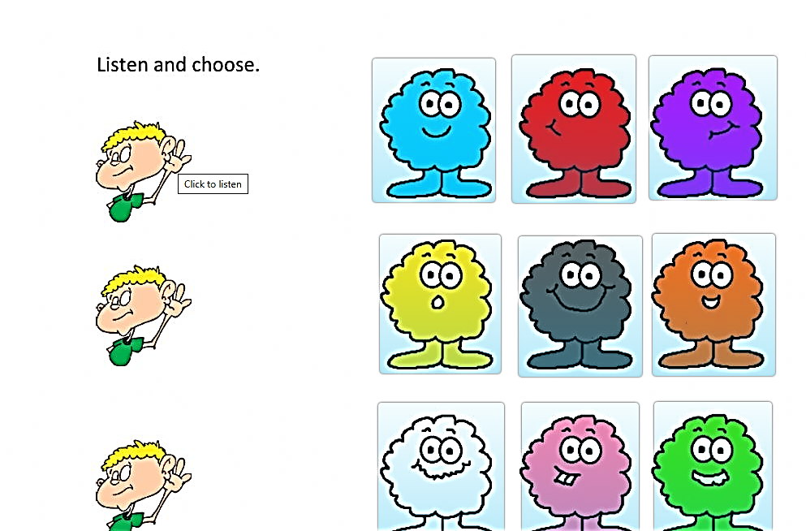
Самооцінювання є невід'ємною складовою формувального оцінювання, тому до завдань, які надсилає вчитель дітям для виконання, бажано додавати завдання для самооцінювання за тією шкалою, яка вже знайома учням та застосовувалась раніше.
Завершальне підсумкове оцінювання в 1-2-х та 3-х пілотних класах НУШ здійснюється шляхом заповнення свідоцтва досягнень учнів за результатами виконаних ними робіт та спостережень. Для оцінювання динаміки особистісних досягнень учнів учитель може скористатися своїми щоденниками спостережень, які велися до початку карантину, та додатково залучити батьків до заповнення свідоцтва досягнень школрів. Якщо вчитель залучатиме батьків до такої спільної роботи, бажано провести з ними консультацію (у синхронному або асинхронному режимах) щодо роз'яснення змісту кожного показника та його зовнішніх проявів або надіслати власні форми спостережень.
Для учнів 3-4-х класів початкової школи застосовується поточне, формувальне та підсумкове (тематичне, семестрове, річне) оцінювання так само, як для учнів 5-11-х класів.

2. Особливості оцінювання мовленнєвих умінь та приклади завдань для використання під час дистанційного оцінювання

Контроль аудіювання має на меті визначити рівень сформованості в учнів умінь розуміти усне мовлення. Визначення рівня сформованості вміння сприймати мовлення на слух відбувається за допомогою таких завдань: розпізнавання зображень; поєднання зображень і текстів, узгодження зображень відповідно до тексту; запитання з короткими відповідями; завдання з варіантами відповідей; завдання альтернативного вибору (True / False); визначення порядку подій, що відбуваються в тексті; упорядкування переплутаних речень / абзаців тексту відповідно до почутого тощо.
Матеріалом для прослуховування можуть бути: аудіофайли; короткі відео з аудіосупроводом; аудіоповідомлення, записане вчителем, телефонна розмова з учнем.
За наявності необхідного технічного забезпечення у вчителя та учнів контроль аудіювання можна провести у синхронному режимі з використанням відеоінструментів Skype, Zoom тощо.
В асинхронному режимі матеріали для контролю аудіювання можна надати такими способами:
- матеріали для прослуховування надіслати електронною поштою; розмістити на Google-диску та надати посилання учням; розмістити у Moodle, Google Classroom та ін.; надати посилання на їх розміщення в Інтернеті, надіслати через онлайн-месенджер;
- аудіоповідомлення (запис голосу вчителя) зробити під час онлайн-конференції (Skype, Zoom) та надати посилання на завдання в Google-формі, Kahoot, Quizizz, Classtime та ін.;
- матеріали для перевірки розуміння прослуханого надіслати на електронні адреси учнів (при цьому зазначити загальний час виконання та строки надання відповідей);
- завдання розмістити в Google-формі, Kahoot, Quizizz, Classtime та ін.;
- записати голосове повідомлення в будь-якому зручному месенджері, надати файл із завданням для перевірки розуміння повідомлення; відповіді учні надають за попередньою домовленістю з учителем у зазначений час на будь-який зручний месенджер (Viber, WhatsApp, Telegram та ін.);
- у будь-який інший зручний для учнів та вчителя спосіб.
Коментар: в окремих випадках контроль аудіювання можна провести під час телефонної розмови вчителя та учня.
За допомогою спеціальних ресурсів, наприклад, text2voice.org або fromtexttospeech.com можливо трансформувати друкований текст в аудіофайл.
Text2voice – безкоштовний сервіс для конвертації тексту в аудіо, який дозволяє конвертувати текст довжиною до 1000 символів в один аудіофайл, який можна завантажити у форматі MP3. Сервіс «озвучує» тексти 20-ма мовами та 10-ма діалектами; є можливість обрати різні голоси (чоловічі, жіночі, дитячі).
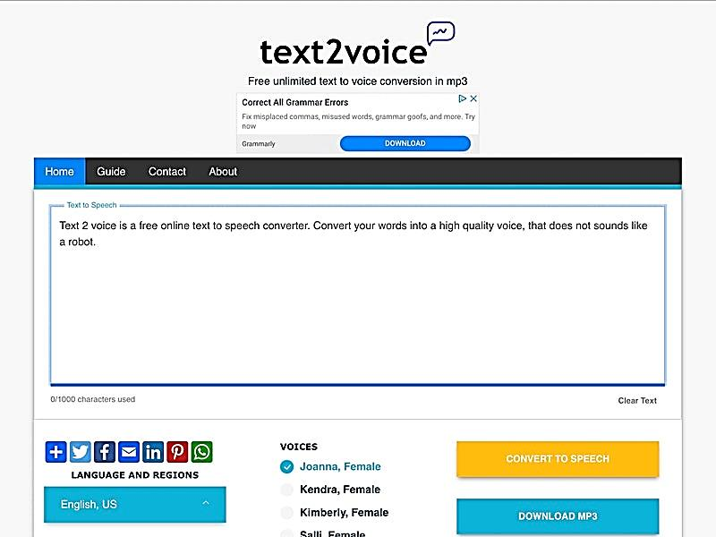
Fromtexttospeech – безкоштовний сервіс, який дозволяє конвертувати текст довжиною до 5000 символів в аудіофайл формату MP3; є можливість обрати жіночий чи чоловічий голос та налаштувати темп мовлення від повільного до дуже швидкого.

Коментар. Обравши для проведення контролю взаємодію через месенджери, учитель повинен звернути увагу учнів на те (а потім і уважно слідкувати за процесом надання відповідей), що відповіді надаються не в груповий, а в окремий з учителем чат.
З метою запобігання перевантаження вчителя під час перевірки відповідей, наданих через онлайн-месенджери, рекомендуємо обирати цей спосіб перевірки відповідей в окремих випадках.
Тести з автоматичною перевіркою дозволяють організувати швидке оцінювання рівня опанування навчального матеріалу учнями. Зазвичай тестові системи надають можливість створювати запитання різних типів (множинний вибір, текстова або числова відповідь, упорядкування, встановлення відповідності тощо). Для тестування можна використовувати вже готові тести з бібліотек онлайн-платформ (наприклад, додаток learningapps.org, сайт освітнього проєкту «На Урок» (https://naurok.com.ua/), сервіси https://www.liveworksheets.com/ , https://wizer.me/), при цьому доречно з великого масиву тестів та інших завдань обирати ті, які відповідають віку школярів та є якісними, а можна створювати свої вправи (наприклад, створити тест у Google-формі).

Із прикладами завдань з аудіювання можна ознайомитися за посиланнями:
- для учнів 11-х класів –https://www.liveworksheets.com/da146038ui;
- для учнів 7-х класів – https://naurok.com.ua/test/listening-7-form-ii-term-414077.html (посилання для прослуховування аудіотексту: https://drive.google.com/open?id=1gE8JzoUGB_VzZTBxEkomfHMqIn5IgD0r)

Контроль читання спрямований на перевірку рівня сформованості в учнів умінь і навичок із читання. Оцінюється рівень розуміння матеріалу, який читається, уміння узагальнювати зміст прочитаного, виокремлювати ключові слова та визначати за контекстом значення незнайомих слів.
Для проведення контролю читання можна використовувати тексти, присвячені різним аспектам життя людини, які містять певну кількість незнайомих слів. Розуміння прочитаного тексту перевіряється через виконання завдань: з вибором однієї правильної відповіді; на встановлення відповідності (добір логічних пар); з короткими відповідями (2–3 слова); установлення логічного порядку простого тексту; знаходження аргументів та висновків; установлення зв’язків між інформаційними блоками; вибір назв абзаців тексту із запропонованих назв тощо.
В умовах дистанційного навчання матеріали для проведення контролю читання (текст / тексти та завдання для перевірки розуміння) можна надати такими способами:
- текст і завдання до нього надіслати на електронні адреси учнів (при цьому зазначити загальний час виконання та строки надання відповідей);
- і текст, і завдання розмістити у Google-формі;
- надіслати на електронні адреси лише текст, а завдання перевірити за допомогою онлайн-сервісів (Google-форми, Kahoot, Quizizz, Classtime та ін.);
- надіслати текст електронною поштою, а відповіді школярі надають за попередньою домовленістю з учителем у зазначений час на будь-який зручний месенджер (Viber, WhatsApp, Telegram та ін.);
- і текстовий файл, і завдання до нього надіслати на будь-який месенджер; учні надають відповіді у зазначений час на зручний месенджер;
- у будь-який інший зручний для учнів та вчителя спосіб.

Приклад завдання з читання для учнів 9-х класів:
Match the topic sentences A–F with the film reviews 1–5. There is one extra sentence you do not need.
1_____ They said nothing could be better than the original, but I think they were wrong! The latest film in the Darkness series is just as gripping as the first story. If the epilogue wasn’t enough for you and you wanted more, you’ll love this next story.

2_____ If you’re already a fan, you’ll absolutely love it! If you don’t like musicals, you won’t choose this film. But you ought to see it anyway, and you might be surprised. A moving story about the challenges of life. Don’t miss it!

3_____ Her projects are famous for their amazing scenery and serious message. This film follows in the path of hurricane Leila, which brought so much destruction to the coast of China last year. It will really make you think.

4_____ The fast-moving new film from director Seth Goldblum is going to be a hit this winter. White-out tells the story of a group of skiers who are caught in an avalanche. It’s gripping from the first minute, and the scenes on the mountain are really scary. You must see this!

5_____ If that’s enough for you, you’ll enjoy this ridiculous romantic comedy. If you’re looking for a gripping story, a funny script or you just want some entertainment, you won’t find it here! It was so dull, my friend asked for a refund.

A Angel from the inner city is a film biography of a great jazz singer.
B This film has no plot, no characters, just a handsome male lead.
C Can a sequel ever be a real success?
D This is another stunning documentary from Jane Armathwaite.
E Fans of the disaster movie will not be disappointed!
F This is a spectacular horror film that will keep you awake all night.

Приклади завдань з читання для учнів 11-х класів:
Task 1
Read the text below. Match choices (A – H) to (1 – 5). There are three choices you do not need to use.
HOW TO ATTRACT THE JOB OF YOUR DREAM
Use these simple strategies for attracting your dream job:
(1) ________________________
Do you know of someone who is doing what you dream of? Are there any role models, mentors, or coaches you can learn from? Study what others have done and ask them questions if you have the opportunity. Now that you already know what you want, you just need to figure out exactly how to get it!
(2) ___________________________
While you're keeping your eye on the prize, you might be taking too much in at once. You also may be trying to accomplish too much too fast. Divide your dream goal into smaller mini-goals. Once you have a simplified plan in place, attack each mini-goal with your full attention and you'll be chipping away slowly, but surely towards your dream goal!
(3) _____________________________
If you work on your interaction and people skills, you can work toward nearly any job that you want. This is because you'll get your points across clearly and become well respected.
(4) _______________________________
It always helps if you're seen as the type of person that will go the extra mile. If there's a specific job that you're interviewing for, study the objectives and duties of the job carefully. Make sure you have the qualities and skill set they're looking for, and if you don't, show that you're willing to take the initiative to acquire them.
(5) ____________________________
In order to make your dream job a reality, realize that this goal takes time, research, guidance, money, and a whole lot of efforts. Chances are that your dream job isn't an entry-level position at your local McDonald's, but perhaps you'll want to own a restaurant some day. After all, no restaurant opened overnight!
So what can you do today to get started on your goal? Perhaps you can begin your research, get a necessary education, locate a mentor, start a savings account, or do any number of other simple tasks that will help you to build momentum.
Use these strategies whenever possible to help you attract your dream job. With consistent action and effort, the only way to go is up!
A Make Yourself Stand Out
В Break It Down
C Work on Communication
D Get Your Foot into the Door
E Make the Right Choice
F Take Action
G Learn by Example
H Your Dreams Take Time
Task 2
Read the text below. Choose from (A–H) the one which best fits each space (1–6). There are two choices you do not need to use.
OXFORD UNIVERSITY
Oxford University, founded in 1214, is the oldest and best university in Britain. Over 30 individual colleges (1)_____ , and each has become affiliated to the central university at different points in time from the 13th century up to today. There is no «campus» as such, but you will find some very beautiful historic buildings that are used (2)______ – the Bodlean Library, the Radcliffe Camera, the Sheldonain Theatre, the Ashmolean Museum in the centre of Oxford. The individual colleges are scattered (3)______ . Each college is protected by a high wall, which is entered through the porter's lodge at the main gate. The only way to see what a college is like is to go inside a few.
There are walking tours of the colleges, and the open-top buses go on a continual tour round the town (with your ticket you can get on and off at will). Go on (4)_______ , then go round again getting on and off at those places and colleges that took your fancy.
The town of Oxford stands (5)______ , and the river is an important part of the university life, particularly in summer time. The Oxford University Boat Race crew trains here in winter and in summer, when the less serious and more spectacular Summer Eights (6)______ .
A with many people from around the world
В take place
C one complete tour to get a general impression
D by all the colleges
E on the River Cherwell
F of the many varieties
G around the centre as well
H make up the university

Контроль письма – це продукування письмового повідомлення. Продукування письмового повідомлення має на меті перевірити рівень сформованості в учнів використання писемного мовлення для вирішення комунікативно орієнтованих завдань, тобто вміння зафіксувати та передати письмово необхідну інформацію; уміння правильно, з урахуванням соціокультурних відмінностей, оформлювати й писати особистий лист, вітальну листівку, оголошення, повідомлення, нотатки тощо.
Це завдання перевіряє: сформованість рівня писемної мовленнєвої компетенції учнів; їхні лексико-граматичні навички; ступені засвоєння ними системних знань про мову як засіб вираження думок і почуттів людини; формування мовних та мовленнєвих умінь і навичок, де важливим є вміння користуватись іноземною мовою як в усному, так і в писемному спілкуванні в різних сферах; словниковий запас учнів з урахуванням тих груп слів, усталених висловів, що відображають реальне життя народу, мова якого вивчається.
Для проведення контролю письма вчитель пропонує учням завдання, які вони мають розв’язати, з огляду на власний досвід і рівень писемної мовленнєвої компетенції. Завдання мають бути орієнтовані на сфери інтересів учнів, спонукати їх до письмового висловлення власного досвіду, ставлення до тих чи інших фактів або осмислення певних проблемних ситуацій, відповідати положенням чинної програми для кожного року навчання.
Форми завдань: повідомлення (записка батькам, SMS, повідомлення в месенджері), оголошення, рецепт, листівка, лист (електронний), нарис, есе, стаття в газету/журнал, відгук, повідомлення у форумі та ін.
Повідомити завдання для контролю письма та отримати відповіді учнів можна в будь-який зручний для учнів та вчителя спосіб (електронною поштою, за допомогою онлайн-сервісів, у месенджерах та ін.).

Приклади завдань для контролю письма.
7 клас:
Write about your favourite sportsman. Include this information:
• the name;
• the country;
• the kind of sport he / she goes in for;
• his / her achievements.

9 клас:
Your American friend is coming with you to a special family occasion. Write him/her an email to tell him/her what to expect.
- Say that you are happy he/she can come to the event and tell him/her when and where it is.
- Briefly explain who will be there and what will happen.
- Recommend what to wear/not to wear and explain why.

Контроль говоріння спрямований на перевірку рівня сформованості навичок та вмінь іноземного мовлення за допомогою зв’язного висловлювання, зміст якого визначається запропонованою темою спілкування.
Комунікативне завдання вважається розв’язаним у разі змістової та функціональної відповідності висловлювання до ситуації, адекватності використання мовленнєвих зразків, а також нормативності мовлення учасника.
Рівень сформованості навичок та вмінь мовлення оцінюється за такими критеріями:
- повнота розкриття теми – характеризується достатнім за обсягом висловлюванням, яке відповідає зазначеній тематиці, розкриває її логічно та послідовно;
- комунікативна спрямованість – орієнтація на висловлювання, яке повністю відповідає ситуації спілкування, передає власне ставлення учня до об’єкта висловлювання;
- інформаційна значимість – оцінюється адекватне й достатнє використання країнознавчого матеріалу, своїх знань з інших дисциплін на підтримку власних міркувань або для посилення естетичного рівня викладу;
- вимова – оцінюється нормативний рівень вимови всіх звуків іноземної мови та правильне інтонаційне оформлення мовлення;
- лексичний запас – охоплює високу лексичну насиченість, різноманітність ужитих структур, кліше, виразів, ідіом, точність епітетів, порівнянь тощо;
- функціональна адекватність – оцінюється достатня функціональна адекватність ужитих лексичних одиниць, структур тощо;
- граматична правильність – ураховується нормативне дотримання правил порядку слів у реченні, вживання інверсії, правильність утворення та адекватність вживання граматичних форм, достатня різноманітність ужитих граматичних структур.
Обсяг відповіді може бути різним, але відповідь повинна свідчити, що учень правильно розуміє тему, запитання чи спонукання й адекватно на них реагує.
Тему (теми) спілкування обирає вчитель та розробляє критерії оцінювання відповідно до програми класу.
Завдання (теми та аспекти, які учням потрібно розкрити під час спілкування) учитель може надати дітям будь-яким зручним способом.
Відповіді вчитель може отримати:
- під час онлайн-конференцій у Skype, Zoom;
- під час відеозв’язку в месенджерах (Viber, WhatsApp, Google Duo та ін.);
- за допомогою сервісу Flipgrid (детальніше у розділі 3);
- учні записують відеоповідомлення та надсилають учителю будь-яким зручним способом;
- інші зручні для учнів і вчителя способи.
Коментар: в окремих випадках контроль говоріння може бути здійснено під час телефонної розмови учня та вчителя.

Приклад завдання з говоріння для учнів 7-х класів (за допомогою сервісу Flipgrid):

При перевірці продуктивних видів мовленнєвої діяльності (говоріння та письма) доцільно надавати критерії оцінювання роботи, рубрики, перевірні списки тощо разом із формулюванням завдання, щоб учні могли зорієнтуватись, у якому напрямку рухатись і на що звернути особливу увагу.

- Корисні Інтернет-ресурси для організації дистанційного оцінювання навчальних досягнень учнів

- Платформа Flipgrid
Цікавим ресурсом для усних опитувань є мобільний додаток Flipgrid. Flipgrid – це безкоштовна платформа для відеодискусій, яка допомагає вчителям бачити та чути коротке відеоповідомлення від кожного учня в класі.
Переваги використання Flipgrid:
- Економія часу на перевірку усних відповідей.
- Можливість зворотного зв’язку.
- Використання формувального оцінювання (можливість удосконалення відповідно до коментарів учителя).
- Співпраця всіх учнів класу.
- Можливість додавання до класної віртуальної спільноти.
- Цікавість для учнів через схожість із соцмережами.
- Не потребує спеціального обладнання, доступний для використання на всіх платформах: OS, Android.
Створення облікового запису:
Перейдіть на сторінку www.flipgrid.com та виберіть «Реєстрація освітян» у верхньому лівому червоному куті.
Крок 1: Створіть свій обліковий запис за допомогою реєстрації у вашому Google або Microsoft акаунті.
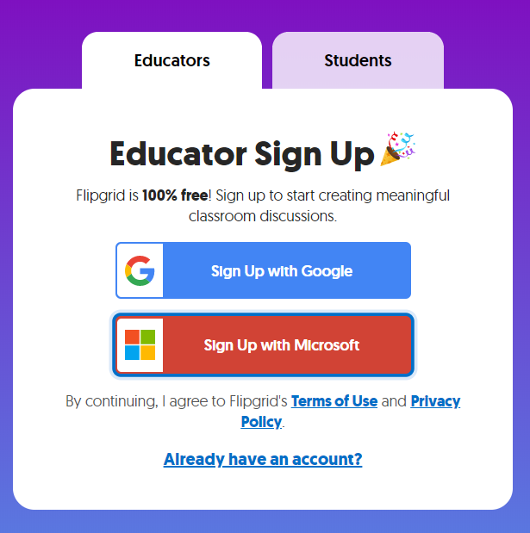

Крок 2: Заповніть дані про себе.
Крок 3. Створення Grid (сітки). Після створення свого акаунта вас чекає створення першої сітки. Сітка – це ваша спільнота учнів. Назвіть свою сітку та створіть спеціальний фліпкод (або використайте автоматично створений).
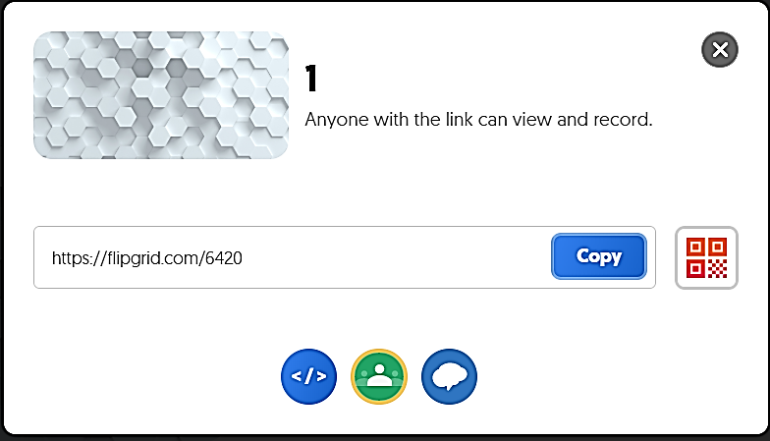

Крок 4. Після цього можна переходити до створення теми. Тема – стимул для розмови. Виберіть червону кнопку «Додати нову тему». Вам потрібно буде додати заголовок та підказку до своєї теми. Підказки (інструкції) – будь-які вказівки та / або запитання, які учні читатимуть, щоб знати, на що відповісти. Також можна додати посилання на відео, GIF-файли тощо. Відрегулюйте час, який відводиться на відповідь кожного учня (від 15 секунд до 30 хвилин).
Крок 5. Поділіться фліпкодом зі своїми учнями. Ви також можете скопіювати / вставити посилання на свою Сітку в Google Classroom.
Учні натискають фліпкод за посиланням або сканують QR-код. Додають свої відповіді – відеозаписи, які вони записують або завантажують зі свого пристрою та додають до теми. І вчитель, і учні мають можливість переглядати та коментувати всі відеозаписи.

- Wizer.me
Простий і швидкий інструмент для створення інтерактивних робочих аркушів із завданнями і вправами, у тому числі й на основі відео. Можна скористатися вже створеними робочими листами з багатьох тем, а можна створити свої.
Можливість організації групової роботи в сервісі. Учитель може створювати робочі листи на основі відеоуроків, прикріплювати до них різні завдання й запрошувати учнів до роботи. Школярі реєструються в сервісі й виконують запропоновані завдання. Учитель може переглядати відповіді учнів в особистому кабінеті. Також педагог може створювати класи і додавати до них учнів.
Зареєструватися в сервісі можна за допомогою адреси електронної пошти, а також з використанням облікового запису Google+ або Edmodo. працює з Google-Класом.
Можливості сервісу для освітньої діяльності. За допомогою сервісу можна створювати цікаві дидактичні матеріали з будь-якої теми шкільної програми з використанням текстів, відео, аудіо, зображень, у тому числі інтерактивних.
Відеоурок можна вбудувати на сторінку сайту або блогу. Створеною роботою вчитель може поділитися електронною поштою і в соціальних мережах (Facebook, Twitter, Pinterest).
Інтерактивний робочий аркуш є веб-сторінкою, на якій можна розмістити навчальний матеріал і різного типу завдання для учнів. Наприклад, це може бути відео, зображення, текст, на основі яких учні відповідають на запитання і виконують завдання. Можна вставляти зображення й робити їх інтерактивними, додаючи мітки з текстом, гіперпосиланнями, питаннями, вікнами для введення тексту. Можна додавати презентації, розміщені в сервісах Інтернет, використовуючи код HTML. Питання можуть бути текстовими, а можуть бути у вигляді аудіофайлів. У багатьох завданнях можна задати відповіді для автоматичної перевірки.

- Live Worksheets
Інтернет-ресурс Liveworksheets є платформою для створення інтерактивних вправ, завдань та тестів. Вебсервіс Live Worksheets дозволяє робочі матеріали, створені у форматах docx, pdf, jpg і png, перетворити на інтерактивний матеріал. Можна створювати робочі листи, які містять кілька типів завдань: drag and drop exercises, matching or multiple choice exercises, вікторини, відкриті запитання, вправи на розвиток навичок говоріння, де учні можуть застосувати функцію «мікрофон». Самі ж вправи містять звуковий та відеоконтент.
Зареєструвавшись на платформі, педагоги мають можливість користуватись різноманіттям готових вправ або створити власні. Інтерактивні вправи можна зібрати в інтерактивні книги. За бажанням, вправи, що сподобались, можна додати до розділу «Мої улюблені», завантажити, роздрукувати або ж додати на платформу “Google Classroom”.
Платформа дозволяє створювати власні класи, зареєструвавши учнів та надавши їм визначені вчителем логін і пароль. З їх допомогою учні будуть мати змогу заходити на платформу та виконувати вправи. По закінченні учень може самостійно перевірити помилки, які допущено у вправі, або ж надіслати результат на електронну адресу вчителя. Учитель, у свою чергу, може надіслати учневі роботу для повторного виконання з метою покращення результатів.
Інструкція для створення власного продукту включає як письмове пояснення послідовності дій за посиланням https://www.liveworksheets.com/lwsmaker/gettingstarted.asp, так і відео, на якому наочно видно, які кроки потрібно виконати https://www.youtube.com/watch?v=V5AM_qToJyc&feature=youtu.be. Усі свої вправи вчитель може зібрати в інтерактивний зошит, який зберігається на сайті. Ще одна перевага Liveworksheets полягає в тому, що можливий подвійний зворотній зв’язок: учень може самостійно перевірити помилки, які допущено у вправі, або ж надіслати результат на електронну адресу вчителя.

- https://naurok.com.ua
Сервіс онлайн-тестів «На Урок» створений саме з метою повноцінної дистанційної перевірки знань, умінь і навичок, які здобули учні під час самостійної роботи в режимі дистанційної освіти.
Зареєструвавшись та активувавши акаунт на сайті, ви можете вивчати тести колег, працювати з ними, адаптувати завдання для свого класу, копіювати зразки (авторське право зберігається за оригіналом, за першим тестом), створювати тести спільно з колегами. Освітній проєкт «На урок» має вражаючу бібліотеку різноманітних інтерактивних завдань для контролю знань і залучення учнів до активного дистанційного навчання. Для швидкого доступу до сайту скористайтесь посиланням: онлайн тести «На Урок» (https://naurok.com.ua/test). Пояснення щодо роботи з тестом ви можете отримати, скориставшись відеоінструкціями, що знаходяться на цій же сторінці в правій частині екрану.
Звернімо увагу на найбільш важливі особливості сервісу онлайн-тестів «На Урок»: велика база готових завдань; можливість самому створювати різнотипні тести; зручний і повний контроль виконання учнями робіт; 12-бальна та відсоткова система оцінювання; широкі можливості для аналізу результатів роботи школярів; інтеграція з «особистим кабінетом» учителя.
Використовуючи цю платформу для контролю навчальних досягнень учнів, педагог зможе:
- дати завдання з будь-якої теми й контролювати його виконання дистанційно;
- змінювати кінцевий термін виконання завдань;
- контролювати, коли саме було виконане завдання конкретним учнем;
- аналізувати статистику успішності;
- завантажувати звіти про виконання роботи в таблицях Excel.
Система сама оцінить роботу за 12-бальною шкалою або у відсотках. Так само миттєво вона підрахує загальну кількість балів за кожне завдання. Ви зможете переглянути відповіді кожного учня окремо або ж здійснити загальний аналіз виконання завдань учнями всього класу (залежно від того, яку мету й завдання ставите перед собою та дітьми).

- https://learningapps.org
LearningApps.org дозволяє створювати різноманітні інтерактивні завдання та користуватися вправами, які були розроблені іншими вчителями. Загалом цей ресурс містить велику базу різнопланових цікавих завдань із різних навчальних предметів, яка постійно збагачується й оновлюється.
Завдання цікаві також тим, що до них можна додавати текст, зображення, звук, відео за аналогією, оскільки сервіс має віконце «Створити схожу вправу». Можна дати домашнє завдання: «Опрацювавши відповідний матеріал підручника, у розділі «Мої вправи» створити інтерактивне завдання». Із часом завдань накопичується досить багато. Аби систематизувати їх набір, доречно створювати папки, як це робиться в звичайному комп’ютері, і переміщувати в них відповідні завдання. У власному «кабінеті» також можна створювати колекцію вправ за конкретною тематикою або до певного уроку. Під час роботи на уроці кожен учень (або група учнів) отримує пароль для входу й виконує надані вчителем завдання.

Звертаємо увагу! Відповідно листа Міністерства освіти і науки України від 16.04.2020 №1/9-213 «Щодо проведення підсумкового оцінювання та організованого завершення 2019-2020 навчального року» закладам загальної середньої освіти рекомендовано організувати на початку 2020/2021 навчального року проведення вхідного оцінювання з метою діагностування рівня навчальних досягнень учнів за попередній рік та планування подальшої роботи із систематизації, узагальнення та закріплення навчального матеріалу, що вивчався учнями дистанційно. Передбачити у календарно-тематичному плануванні на 2020/2021 навчальний рік суттєве збільшення навчального часу на узагальнення та закріплення навчального матеріалу за попередній рік.

Шановні вчителі! Питання та побажання можна направити за електронною адресою: center_ekspert@ukr.net

